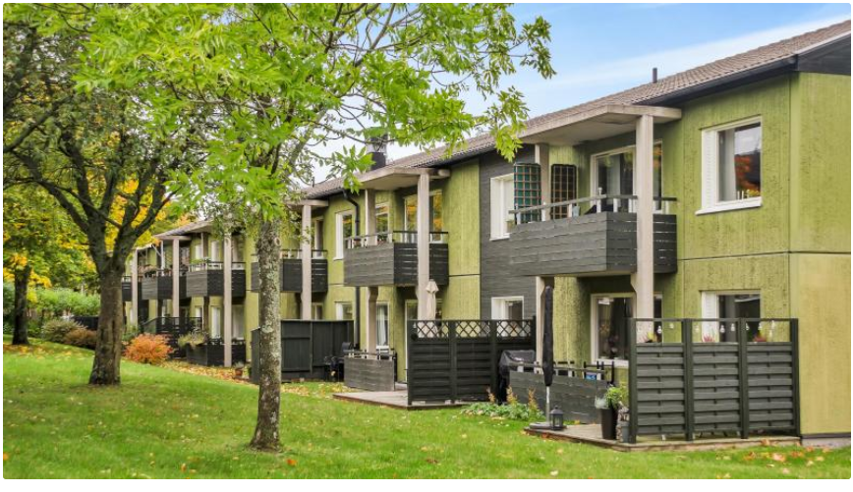
BRF GRÖNA HUSEN NYHETSBREV 31 MAJ
Städdagen
Stort tack till er som var med på städdagen. Det uppskattas att ni är med och gör våra gemensamma ytor fina.
Stambyte
Planeringen för stambytet pågår enligt plan.
Parkeringsplats med ladd stolpar för el
Behovet av laddplatser ökar, både i garage och på uteparkering. Därför ber vi er som hyr en sådan plats men inte har någon elbil att höra av er till styrelsen så att vi kan byta platser med de som faktiskt behöver dessa platser.
Lekplatsen och gräs
Lekplatsen är besiktigad och godkänd. Sargen kring sanden kommer bytas ut.
Vi kommer förbättra ett stort antal grönytor i området som tagit stryk av bilar m.m.
Var säker på att du inte kör eller parkerar på grönytor vid i och urlastning vid porten
Sophus
Boende ansvarar för bortforsling av grovsopor/möbler till återvinningscentral. Hjälp med borttransporter kan ordnas – kontakta styrelsen.
Trivselregler
I Trivsereglerna som du hittar här kan du läsa om vad som gäller för uteplatser, rökning , viilka tider som man får tex renovera och när det ska vara tyst mm, som gäller för oss alla i området.
Vänligen
Styrelsen Brf Gröna husen

